ROTINA DO TRABALHO PEDAGÓGICO PARA SER REALIZADA EM DOMICÍLIO (M I-C) – Profª Tatiana
- Data:16/08 a 20/08 de 2021
Creche Municipal “Maria Silveira Mattos”
SEGUNDA-FEIRA | TERÇA-FEIRA | QUARTA-FEIRA | QUINTA-FEIRA | SEXTA-FEIRA
MATERNAL 1-C  Semana do Folclore  *Hora da música:Música do saci-pererê/Turma do Folclore  https://www.youtube.com/watch?v=lj SqT kaseA  *Atividade:Corrida do saci.  *Objetivo: Aumentar a coordenação motora ampla e equilíbrio.  *Desenvolvimento: Convide osparticipantes da família.Todos deverão ficar atrás da linha de largada e deverão chegar até a linha de chegada, mas com um pé só, igual ao saci. Incentive a criança a pular de dois pés primeiro, depois com um pé só, à sua maneira.(A criança não precisa correr para evitar se machucar). Ganha quem ultrapassar a linha de chegada primeiro.  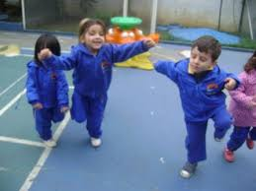 | MATERNAL 1-C  Semana do Folclore  *Hora da História: Lenda do Saci/Turma do Folclore.  https://www.youtube.com/watch?v=um1WHr1ejow  *Objetivo:Apreciar e aumentar interesse pelas histórias ou lendas folclóricas, desenvolver imaginação e fala.  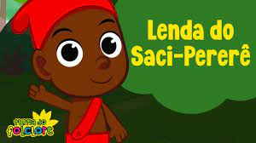 | MATERNAL 1-C  Semana do Folclore  *Aula gravada pela Profª. Tatiana  https://www.youtube.com/watch?v=w3AIa-eqoHw&t=5s  *Atividade: Vamos fazer um brinquedo folclórico chamado Bilboquê?  *Objetivo:Aumentar a criatividade, percepção, reflexo e noção de espaço.  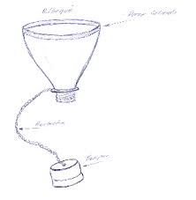  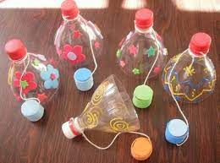 | MATERNAL 1-C  Semana do Folclore  *Hora da História:Lenda da Sereia.  https://www.youtube.com/watch?v=gDE Vg Mc JDA  *Atividade:Sereia de guache.  *Objetivo: Despertar o interesse pela cultura popular. Estimular a criatividade, imaginação e noção corporal .  *Desenvolvimento:Pinte a palma da mão e os dedinhos da criança, de cores diferentes, com tinta opcional para que sejam os cabelos e rosto da sereia. Pinte o pé para que seja a calda. Carimbe em uma folha de sulfite (pode ser folha de caderno).Finalize com forma de sereia, sendo a cabecinha a parte dos braços. Não esqueça daparte final da cauda de peixe.  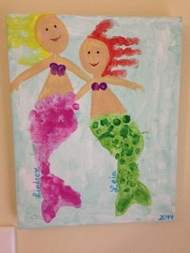  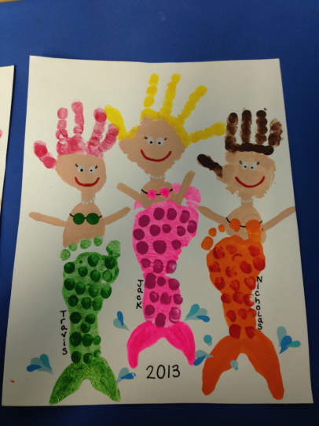 | MATERNAL 1-C  Semana do Folclore  *Hora da música: Coletânea Turma do Folclore  https://www.youtube.com/watch?v=jYu fWk-PAULo  *Atividade: Vamosbrincar deAmarelinha?  *Objetivo: Desenvolver a noção de espaço, coordenação motora e equilíbrio.  *Desenvolvimento: Risque no chão apropriado uma amarelinha simples, somente com três casas, incentive a criança a pular com um pé e depois dois pés,não é necessário traçar os números, já o marcador(pedra) de casas é opcional.  